САНКТ-ПЕТЕРБУРГСКОЕ ГОСУДАРСТВЕННОЕ БЮДЖЕТНОЕ ПРОФЕССИОНАЛЬНОЕ
ОБРАЗОВАТЕЛЬНОЕ УЧРЕЖДЕНИЕ
«ПОЛИТЕХНИЧЕСКИЙ КОЛЛЕДЖ ГОРОДСКОГО ХОЗЯЙСТВА»

Отчёт
по практической работе № 33
Тема: «SELinux»
Дисциплина: Организация администрирования компьютерных систем

Специальность (09.02.06) Сетевое и системное администрирование
Группа СА-22-2

Выполнили студенты: Худяшев Николай Витальевич &
Шуктомов Николай Владимирович
Проверил преподаватель: Травкина Ю.И.

Санкт-Петербург
2025
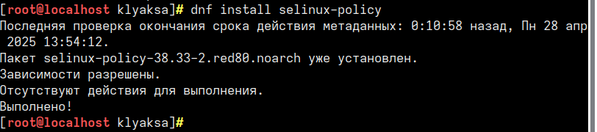
Рисунок 1 – установка селинукс
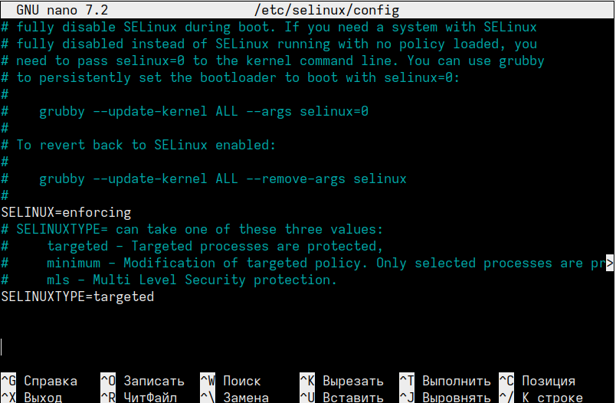
Рисунок 2 – просмотр конфига
Рисунок 3 – использование audit2allow для генерации модульной политики

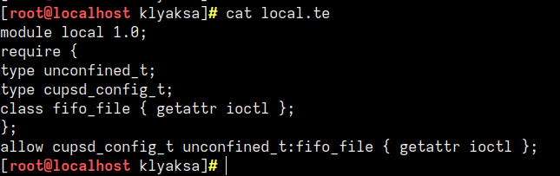
Рисунок 4 – просмотр local.te
Рисунок 5 – компилирование модуля
Рисунок 6 – создание пакета
Рисунок 7 – загрузка модуля в ядро
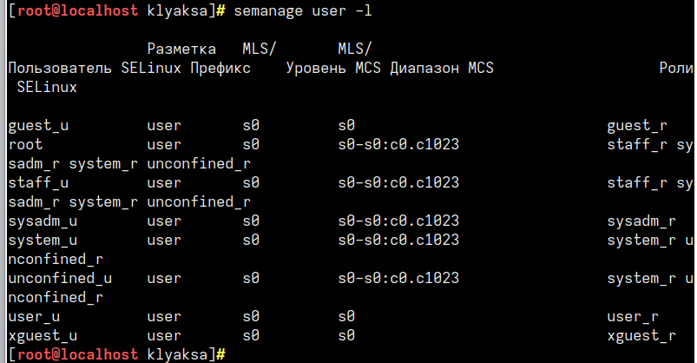
Рисунок 8 – просмотр сопоставления для пользователей селинукс
Рисунок 9 – разрешение регистрироваться как staff_u
Рисунок 10 – определение контекста файлов в /web
Рисунок 11 – разрешение apache прослушивать порт 81
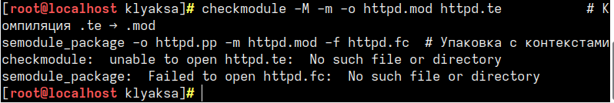
Рисунок 12 – утилита semodule_package
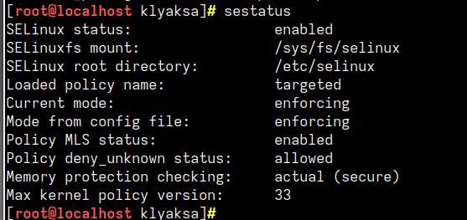
Рисунок 13 – sestatus
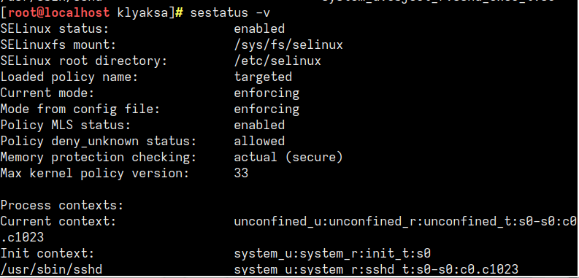
Рисунок 14 – sestatus –v
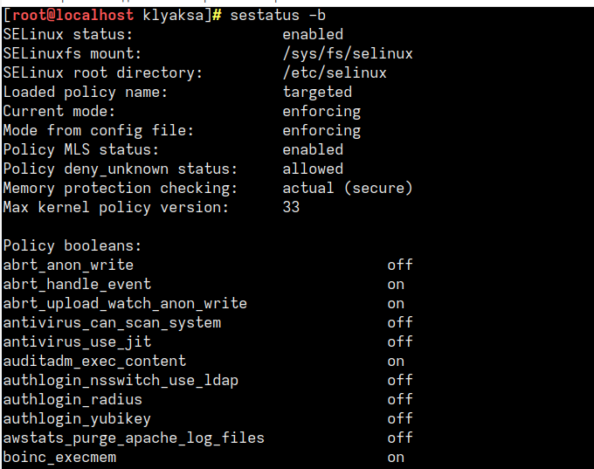
Рисунок 15 – sestatus –b
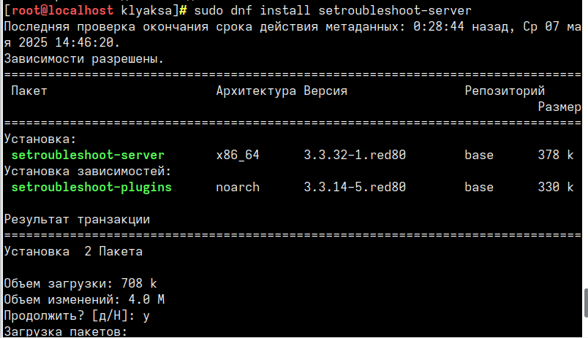
Рисунок 16 – установка sealert
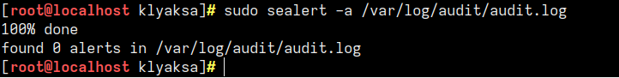
Рисунок 17 – проверка работы sealert

